ใบความรู้ที่ ๖ เรื่องลักษณะเบื้องต้นของผู้มีปัญหาสุขภาพจิต
หน่วยการเรียนรู้ที่ ๑ แผนการจัดการเรียนรู้ที่ ๗ เรื่องลักษณะอาการเบื้องต้นของผู้มีปัญหา
รายวิชา สุขศึกษาชั้นมัธยมศึกษาปีที่ ๒
......................................................................................................................................................................

ลักษณะของผู้ที่มีสุขภาพจิตดีผู้ที่มีสุขภาพจิตดีมีลักษณะดังนี้
๑. เป็นผู้ที่รู้จักและเข้าใจตนเอง ซึ่งจะแสดงออก ดังนี้
- ยอมรับความผิดหวังได้อย่างกล้าหาญ
- ใจกว้างพอที่จะยอมรับและเข้าใจความรู้สึกนึกคิดของผู้อื่น
- ประมาณความสามารถของตนเองได้ใกล้เคียงกับความเป็นจริง
- ยอมรับสภาพความขาดแคลนหรือขีดจำกัดบางอย่างของตนได้ และยอมรับนับถือตนเอง
- สามารถจัดการกับสภาพการณ์หรือเหตุการณ์ ต่าง ๆ ที่เกิดขึ้นกับตนได้
- พอใจและชื่นชมยินดีต่อความสุขหรือความสำเร็จของตนในชีวิตประจำวัน ไม่ว่าจะเล็กน้อยก็ตาม
๒. เป็นผู้ที่รู้จักเข้าใจผู้อื่น ซึ่งแสดงออก ดังนี้
- ให้ความสนใจและรักคนอื่นเป็นและยอมรับความสนใจและความรักใคร่ที่คนอื่นมีต่อตน
- เข้าใจและยอมรับความแตกต่างระหว่างบุคคล
- เป็นได้ทั้งผู้นำและผู้ตามที่ดี
- เป็นส่วนหนึ่งของหมู่คณะ
- มีความรับผิดชอบต่อหมู่คณะหรือบุคคลอื่นที่เกี่ยวโยง
๓. เป็นผู้ที่สามารถเผชิญกับความจริงในชีวิต ดังนี้
- แก้ปัญหาและเผชิญกับอุปสรรคได้ด้วยตัวเอง โดยไม่หวาดกลัวมากนัก
- มีการวางแผนล่วงหน้าในการกระทำงานหรือการปฏิบัติงานต่าง ๆ
- ตั้งจุดมุ่งหมายของชีวิตไว้สอดคล้องกับความจริง
- ตัดสินใจในปัญหาต่างๆ ได้อย่างฉลาด ฉับพลัน ปราศจากการลังเลหรือเสียใจภายหลัง
- สามารถใช้พลังงานที่มีอยู่ได้อย่างเต็มที่และเกิดประโยชน์มากที่สุดเท่าที่จะทำได้
๔. ไม่ใช้กลวิธีป้องกันตนเอง แบบใดแบบหนึ่งมากเกินไป แต่จะยอมรับความจริงที่เกิดขึ้นและพยายามหาวิธีลดความวิตกกังวลลงด้วยวิธีการที่สมเหตุสมผล
๕. เป็นผู้มีอารมณ์ขันบ้าง พยายามมองโลกในแง่ดีด้วยการพิจารณาข้อดีของเหตุการณ์ต่างๆ หรือการกระทำต่างๆ เพราะเหตุการณ์หรือการกระทำบางอย่างนั้นมีทั้งข้อดีและข้อเสีย และการใช้อารมณ์ขันช่วยแก้ไขเหตุการณ์ที่ตึงเครียด จะทำให้มองโลกแง่ดีขึ้น

ลักษณะเบื้องต้นของผู้มีปัญหาสุขภาพจิต ผู้มีปัญหาสุขภาพจิตจะมีอาการที่ตนเองรู้สึกได้เองหรือผู้อื่นสังเกตเห็นแต่ตนเองไม่รู้ว่า คือปัญหา ได้แก่
๑. อาการทางกาย ป่วยทางกาย เช่นมีความกังวลทำให้ระบบหายใจผิดปกติ เกิดอาการ ใจสั่น หอบ ท้องอืด ท้องเฟ้อ รับประทานอาหารไม่ได้หรือทานมากเกินไป นอนไม่หลับ อ่อนเพลีย ท้องผูก ปวดศีรษะ ความดันโลหิตสูง ชักเกร็ง ปวดข้อ หรือปวดเมื่อยตามร่างกาย
๒. อาการทางจิตแสดงออกทางทางความรู้สึก หรืออารมณ์
๒.๑ด้านความรู้สึก ไม่สบายใจ น้อยใจ หลงตัวเอง
๒.๒ ด้านความคิด ฟุ้งซ่าน สับสน หูแว่ว เบื่อชีวิตขี้ระแวงนั้นเป็นคนที่ไม่เคยไว้วางใจใครเลย ใครจะทำอะไร จะคิดอะไรก็นึกคิดไปว่าเขามีความประสงค์ร้ายกับตน คิดว่าใครๆ ไม่รัก ไม่นับถือ ระแวงว่าจะถูกทรยศหักหลัง ถ้าคุณเป็นเจ้านาย คุณก็จะระแวงว่างานที่มอบหมายให้ลูกน้องอาจจะทำไม่สำเร็จ ถ้าคุณมีแฟน ก็ระแวงว่าแฟนจะ
มีกิ๊กหมกมุ่นอยู่กับความอาฆาตแค้น
๒.๓ ด้านอารมณ์ ซึมเศร้า อ่อนไหว แสดงออกไม่เหมาะสม ความจำเสื่อม ไม่มีสมาธิ
๓. ด้านพฤติกรรม แสดงออกลักษณะที่สังคมไม่ยอมรับ ก้าวร้าว ทำลายทรัพย์สิน ทำร้ายผู้อื่น แยกตัว ติดยาเสพติด ประพฤติผิดทางเพศ เจ้าระเบียบเกินไป ย้ำคิดย้ำทำ พึ่งพาผู้อื่น แต่งกายไม่เหมาะสมกับเพศและวัยลักขโมย พูดปด เป็นต้นปัญหาสุขภาพจิตที่แสดงออกทางพฤติกรรม โดยเฉพาะพฤติกรรมทางเพศพวกนี้จะไม่
สามารถเก็บกดความรู้สึกได้ เมื่อมีโอกาสเวลาใดจะมีความต้องการอย่างผิดปกติและรุนแรงแสดงออกโดยไม่รู้ตัว ได้แก่
- Homosexual รักร่วมเพศ สนใจเพศเดียวกัน
- Incest มีความสัมพันธ์ทางเพศกับสายโลหิตเดียวกัน
- Pedophillia การชอบร่วมเพศกับเด็กเล็ก ๆ
- Best- tiolity ความรู้สึกรักใคร่ในสัตว์เดรัจฉาน
- Satyiasis ความรู้สึกมักมากในทางกามารมณ์ ชอบมีความรู้สึกแปลก ๆ
- Nymphomania หญิงที่มีความรู้สึกทางอารมณ์จัด
- Exhibitionism ชอบอวดอวัยวะเพศให้เพศตรงข้ามดู
- Sadism เพศชายที่ชอบกระตุ้นโดยการทารุณเพศตรงข้าม
- Masochism เพศหญิงที่ชอบให้ฝ่ายตรงข้ามทำให้เจ็บปวดทรมาน
- Kleptomania พวกที่ชอบขโมยหรือสะสมกางเกงใน เสื้อชั้นในหญิงสาว
๔. การเจ็บป่วยทางจิต มีอาการเจ็บป่วยทางจิต แบ่งออกเป็น ๒ ชนิดคือ
๔.๑โรคประสาท (Neurosis or Psychoneurosis) เป็นความผิดปกติของจิตใจค่อนข้างรุนแรง มีความวิตกกังวลเป็นอาการหลักร่วมกับอาการทางจิตอื่น ๆ จากสภาพจิตใจที่อ่อนแอไม่สามารถทนต่อความคับแค้นของสังคมและสิ่งแวดล้อมได้ สามารถปฏิบัติหน้าที่การงานได้ตามปกติ อยู่ในกรอบของสังคมได้ ประสิทธิภาพในการทำงานจะลดลง จะมีอาการนานเกินหนึ่งเดือน สามารถรักษาให้หายหรือทุเลาได้ อาการของโรคแบ่งออกเป็น ๗ ชนิด คือ
๑) วิตกกังวลมาก (Anxiety) โดยไม่ทราบสาเหตุ มีอาการทางกายและทางใจร่วมด้วย
๒) อาการชักกระตุกหรือเกร็งคล้ายผีเข้า
๓) อาการหวาดกลัว (Phobic disorder) เกิดความกลัวฝังแน่นต่อสิ่งใดสิ่งหนึ่งอย่างรุนแรงโดยไม่มีเหตุผล
๔) ย้ำคิดย้ำทำ (Obsessive Compulsive disorder) ทำซ้ำๆ คิดซ้ำๆ เป็นเวลานานทั้งที่รู้ตัวแต่ควบคุมไม่ได้
๕) เสียใจซึมเศร้าเกินกว่าเหตุ (Neurotic depressive) จดจ่อยู่กับเรื่องราวที่ได้รับความสะเทือนใจ
มากกว่าที่ควรจะเป็น
๖) หมกมุ่นอยู่กับความเจ็บป่วยของตนเอง
๗) อ่อนเพลีย เบื่อหน่าย
๔.๒ โรคจิต (Psychosis) เป็นความผิดปกติของจิตใจขั้นรุนแรง ไม่สามารถประกอบภารกิจการงานได้ ไม่ทราบว่าตนเองมีความผิดปกติ ไม่สามารถช่วยตนเองในการดำรงชีวิตประจำวันได้ ไม่สามารถรับรู้สภาพความเป็นจริงในปัจจุบันได้ ไม่ทราบว่าตนเองเป็นใคร บุคลิกเปลี่ยนไปจากเดิมจำเป็นต้องได้รับการรักษา อาการของโรคจิตแบ่งออกเป็นกลุ่มใหญ่ๆ ได้ ๖ กลุ่ม ดังนี้
๑) คลุ้มคลั่ง เอะอะ อาละวาด เกรี้ยวกราด ดุร้าย
๒) ยิ้มคนเดียว พูดพึมพำ เดินไปมา
๓) ซึมเฉย แยกตัวเอง ไม่พูดกับใคร
๔) หลงผิด (Delusion) หวาดระแวง กลัวถูกทำร้าย
๕) ประสาทหลอน (Hallusination) ได้ยินเสียงคนมาพูดคุยด้วยโดยไม่มีตัวตน เห็นภาพแปลก ๆ
๖) อาการหลายๆ อย่าง บางครั้งเอะอะ บางครั้งซึมเฉย บางรายมีอาการหลงผิด หวาดกลัวประสาทหลอน
สาเหตุของปัญหาสุขภาพจิต
๑. สาเหตุของร่างกาย
มีการถ่ายทอดทางพันธุกรรมโดยโครโมโซม (Chromosome) เช่นเดียวกับโรคเบาหวาน มะเร็งตับและความพิการของอวัยวะต่างๆ เช่น ในกลุ่มบิดา มารดา พี่น้องที่เคยเป็นโรคจิตมีโอกาสที่จะเป็นได้ร้อยละ ๗-๑๖ แต่ในคนทั่วไปจะเป็นโรคจิตเพียงร้อยละ ๐.๙ เท่านั้นหรือ คู่แฝดของผู้ป่วยโรคจิตจากไข่ใบเดียวกัน มีโอกาสเป็นโรคจิตด้วยร้อยละ ๗๐-๙๐ นอกจากนี้ความเจ็บป่วยทางกาย ความพิการ หรือมีโรคเรื้อรังจะทำให้บุคคลนั้นมีอารมณ์แปรปรวน เกิดความวิตกกังวล ท้อแท้ คิดมาก มีผลกระทบต่อสุขภาพจิตได้ ดังนี้
๑.๑ โรคทางสมอง โรคทางสมองที่พบบ่อย ได้แก่
- ความเสื่อมของสมองตามวัย (Senile dermentia)
- ความเสื่อมจากหลอดเลือดสมองตีบ (Arteriosclerosis dermentia)
- การอักเสบของสมอง (Encephalitis)
- เนื้องอกของสมอง (Intracranial Neoplasm)
- สมองพิการจากซิฟิลิส (Syphilis Meningoencephalitis)
พยาธิสภาพดังกล่าว ทำให้เซลล์ของสมองถูกทำลายและเกิดความเสื่อมของเซลล์สมองอันเป็นสาเหตุทำให้เกิดความผิดปกติของจิต
๑.๒ สารจากต่อมไร้ท่อ สารจากต่อมต่างๆ ในร่างกายมีผลต่อร่างกาย เช่น ต่อมไทรอยด์เป็นพิษ (Hyperthyroidism) มีอาการหงุดหงิดกระวนกระวาย มีความเครียด มีอาการซึมเศร้าและเฉื่อยชา ความจำเสื่อมเมื่ออาการทางจิตเป็นมาก อาจกลายเป็นโรคจิตหรือโรคจิตเภท สำหรับโรคขาดฮอร์โมนจากต่อมไทรอยด์ (Hypothyroidism ) ผู้ป่วยจะมีอาการอ่อนเพลีย เฉื่อยชา ความจำเสื่อม อารมณ์เฉยเมย ไม่อยากพูด ประสาทหลอน และมีอาการซึมเศร้า
๑.๓ อุบัติเหตุทางสมอง เมื่อสมองได้รับอุบัติเหตุ เช่น กะโหลกศีรษะได้รับอุบัติเหตุ กะโหลกศีรษะฟาดพื้นหรือ
ของแข็ง และสมองได้รับความกระทบกระเทือนมากจนเกิดพยาธิสภาพของเซลล์สมอง หรืออาจมีเลือดออกภายในเนื้อสมองจนเลือดไปกดดันเนื้อเยื่อของสมองย่อมทำให้เซลล์ของสมองเสื่อมไปตามความรุนแรงของอุบัติเหตุและพยาธิสภาพที่เกิดขึ้นทำให้เกิดความผิดปกติ และความแปรปรวนของจิตได้
๑.๔ สารพิษต่างๆ ถ้าร่างกายได้รับสารพิษ เช่น กัญชา มอร์ฟีน เฮโรอีน ฝิ่น โคเคอีน ยานอนหลับ แอมเฟตามีน( ยาบ้า ) เมื่อใช้สารต่าง ๆ เหล่านี้จนติด หากไม่ได้กินหรือเสพจะทำให้เกิดอาการแปรปรวนของจิตได้ เช่น หงุดหงิด ทุรนทุราย หาวนอน ประสาทหลอน หมดความละอาย ก้าวร้าว ชอบทะเลาะวิวาท คุมสติไม่อยู่และมักทำร้ายร่างกายผู้อื่น
๑.๕ โรคพิษสุราเรื้อรัง สุรามีสารที่สำคัญคือแอลกอฮอล์ เมื่อแอลกอฮอล์อยู่ในกระแสเลือดสามารถทำลายเซลล์ของสมองให้เสื่อมลงตามลำดับ ถ้าดื่มสุรามากและดื่มทุกวันสมอง จะเสื่อมมากขึ้น จนเกิดความวิปริตทางจิต หรือเกิดโรคจิตได้หลายอย่าง เช่น มีอาการพลุ่งพล่าน อาละวาด ดุร้ายจนถึงขั้นทำร้ายร่างกายและทำลายชีวิตผู้อื่นได้
๑.๖ การทำงานหนักเกินกำลัง การทำงานหนักเกินกำลังทุกๆ วันจะก่อให้เกิดความเครียด ความกังวลความหงุดหงิด คิดมาก นอนไม่หลับ อ่อนเพลียจนเกิดความสับสนและตัดสินใจผิดพลาด ทำให้เกิดปฏิกิริยาทางจิตใจและเป็นเหตุของโรคประสาทได้
๒. สาเหตุทางจิตใจ
เนื่องจากมนุษย์มีความต้องการด้านจิตใจอยู่เสมอตราบใดที่ยังมีชีวิตอยู่ความต้องการดังกล่าวคือ ความต้องการพื้นฐานที่เป็นแบบแผนเดียวกันกับทฤษฎีของมาสโลว์ ซึ่งแบ่งออกเป็น ๕ ขั้นดังนี้
ขั้นที่ ๑ ต้องการทางด้านร่างกาย เช่น ต้องการอาหาร ที่อยู่อาศัย เครื่องนุ่งห่ม ยารักษาโรค เป็นต้น
ขั้นที่ ๒ ต้องการความปลอดภัย ไม่ต้องการให้ชีวิตได้รับอันตราย
ขั้นที่ ๓ ต้องการความรัก เช่น ความรักจากพ่อแม่ เพื่อน เป็นต้น
ขั้นที่ ๔ ต้องการมีชื่อเสียง เช่น อยากให้เป็นที่รู้จักของสังคม
ขั้นที่ ๕ ต้องการประสบความสำเร็จ เช่น ประสบความสำเร็จด้านการประกอบอาชีพด้านการเรียน เป็นต้น
ในความต้องการพื้นฐานทั้ง ๕ ขั้นดังกล่าว บางคนก็สมปรารถนาทุกขั้น บางคนก็ได้เพียง ๒-๓ ขั้น และบางคนกว่าจะได้ตามความต้องการก็จะพบกับอุปสรรคมากมาย แม้จะต่อสู้ก็ไม่สมกับที่หวังไว้และไม่อาจทำใจได้ หรือทำให้เกิดความผิดหวังรุนแรง เกิดความทุกข์ความไม่สบายใจเป็นเวลานาน จนอาจเกิดความเจ็บป่วยทางจิต หรือเกิดปัญหาสุขภาพจิตได้จากสาเหตุต่างๆ ดังนี้
๒.๑ความผิดหวังรุนแรง คนที่ไม่เคยผิดหวัง เมื่อผิดหวังย่อมทำให้เกิดอารมณ์เศร้าและเสียใจได้มาก เช่น สอบไม่ผ่าน สอบเข้าทำงานไม่ได้หรืออกหัก บางครั้งร้องไห้คนเดียว มีอาการนอนไม่หลับ อ่อนเพลีย กินข้าวไม่ได้ หงุดหงิด
๒.๒ การสูญเสียบุคคลที่รัก การสูญเสียบิดามารดาและบุคคลที่ตนรัก เป็นเหตุให้เกิดความ เสียใจอย่างรุนแรง
จนมีอาการซึมเศร้า นอนไม่หลับ หดหู่ใจ หงุดหงิดโกรธง่าย รู้สึกท้อแท้และเบื่อชีวิต
๒.๓การตัดสินใจผิด ทุกคนมีความคิด ต่างก็คิดว่าตนคิดดีและตัดสินใจดีที่สุดแล้ว แต่กลับได้รับความล้มเหลวและความเสียหาย เช่นเดียวกับการสอบไล่ตก จึงทำให้เกิดอารมณ์เศร้าและหมดความสุข มีความเสียใจเศร้าอย่างรุนแรง
๒.๔การสูญเสียทรัพย์สินเงินทอง ของคนบางคนรุนแรงพอๆ กับการสูญเสียบุคคลที่ตนรัก เพราะจิตใจมุ่งมั่นอยู่แต่เรื่องทรัพย์สินเมื่อสูญเสียครั้งเดียวและเป็นเงินจำนวนมาก ทำให้เสียใจ คิดมาก ทำให้เกิดอาการซึมเศร้านอนไม่หลับ

๓. ปัจจัยภายนอกตัวบุคคลแบ่งออกเป็น ๖ ประการ ได้แก่
๓.๑ สาเหตุจากครอบครัวและสัมพันธภาพระหว่างพ่อแม่ ลูก บุคคลที่ไม่ได้รับความรักความอบอุ่นจากพ่อแม่ อยู่ในครอบครัวที่ไม่มีความสุข ไม่ได้รับประสบการณ์ของสัมพันธภาพที่ดีจากครอบครัว เมื่อโตขึ้นจึงไม่สามารถปรับตัวได้ จิตใจไม่เข้มแข็ง ไม่สามารถเผชิญปัญหาและอุปสรรค์ต่าง ๆ ของชีวิตซึ่งนำไปสู่ปัญหาสุขภาพจิต
๓.๒ สาเหตุจากฐานะเศรษฐกิจ เงินเป็นปัจจัยสำคัญ หากครอบครัวใดไม่สามารถแก้ปัญหาเศรษฐกิจให้สมดุลกับรายจ่ายได้ จึงเกิดหนี้สินก็กระทบกับสุขภาพจิตของครอบครัวได้
๓.๓ การขาดการศึกษาอบรม การขาดการศึกษาอบรมสั่งสอนที่ดี ทำให้ชีวิตหมกมุ่นอยู่แต่ในความมืดมน หมดหวังย่อมทำให้จิตใจหดหู่เกิดความเสื่อมของสมองเป็นปัญหาสุขภาพจิตได้
๓.๔ สภาพชีวิตสมรสหรือชีวิตโสดที่มีปัญหายุ่งยาก ในชีวิตสมรสมีปัญหาเกิดขึ้นได้เสมอ เช่น ความขัดแย้ง การตั้งครรภ์ การมีบุตร สิ่งเหล่านี้นำปัญหาเข้ามาในชีวิตสมรส ถ้าทางออกไม่ได้ก็จะก่อให้เกิดปัญหาสุขภาพจิต สำหรับคนเป็นโสดอาจเกิดปัญหา เช่น ว้าเหว่ขาดเพื่อน เหงา คิดมาก นอนไม่หลับ เกิดปัญหาสุขภาพจิตได้เช่นกัน
๓.๕ สาเหตุจากสภาวการณ์แวดล้อมต่าง ๆ เหตุการณ์หรือกิจกรรมที่เกิดขึ้นในช่วงวัยต่าง ๆ ที่คนต้องปรับตัวตั้งแต่วัยเด็กจนถึงวัยผู้ใหญ่ ถ้าปรับตัวไม่ได้ก็จะทำให้เกิดปัญหาสุขภาพจิต นอกจากนั้นการประสบภัยธรรมชาติ เช่น น้ำท่วม แผ่นดินไหว ไฟไหม้ ซึ่งสถานการณ์เหล่านี้จะมีผลกระทบต่อจิตใจอย่างรุนแรงทำให้เกิดปัญหาสุขภาพจิตได้
๓.๖ สาเหตุจากวัฒนธรรมและค่านิยมของสังคม ในสังคมปัจจุบันนี้มีการเปลี่ยนแปลงทางวัฒนธรรม และค่านิยมอย่างรวดเร็ว เด็กและวัยรุ่น มักรับวัฒนธรรมที่เปลี่ยนใหม่ได้ง่ายและรวดเร็ว ซึ่งจะเกิดความขัดแย้งกับผู้ใหญ่ ทำให้ผู้ใหญ่ไม่พอใจ ส่งผลให้เกิดปัญหาสุขภาพจิตได้ทั้งเด็กและผู้ใหญ่

ที่มา : www.ilchonburi.org/substance/mental_health.htm

แบบทดสอบดัชนีชี้วัดสุขภาพจิตคนไทยฉบับสมบูรณ์ ๕๕ ข้อ ปีพ.ศ.๒๕๕๐
....................................................................
ชื่อ-สกุล.......................................................................ห้อง..................เลขที่......................
คำชี้แจง : กรุณาเลือกคำตอบในช่องที่มีข้อความตรงกับตัวท่านมากที่สุด และขอความร่วมมือตอบคำถามทุกข้อ
คำถามต่อไปนี้จะถามถึงประสบการณ์ของท่านในช่วง ๑เดือนที่ผ่านมา จนถึงปัจจุบัน ให้ท่านสำรวจตัวท่านเองและประเมินเหตุการณ์ อาการหรือความคิดเห็นและความรู้สึกของท่าน ว่าอยู่ในระดับใด แล้วตอบลงในช่องคำตอบที่เป็นจริงกับตัวท่านมากที่สุด โดยคำตอบจะมี ๔ ตัวเลือก คือ

ไม่เลยหมายถึงไม่เคยมีเหตุการณ์ อาการ ความรู้สึก หรือไม่เห็นด้วยกับเรื่องนั้น ๆ
เล็กน้อย หมายถึงเคยมีเหตุการณ์ อาการ ความรู้สึกในเรื่องนั้น ๆ เพียงเล็กน้อยหรือเห็นด้วยกับเรื่องนั้นๆ
เพียงเล็กน้อย
มากหมายถึงเคยมีเหตุการณ์ อาการ ความรู้สึกในเรื่องนั้น ๆ มาก หรือเห็นด้วยกับเรื่องนั้น ๆ มาก
มากที่สุด หมายถึงเคยมีเหตุการณ์ อาการ ความรู้สึกในเรื่องนั้น ๆ มากที่สุด หรือเห็นด้วย กับเรื่องนั้นๆ มากที่สุด

ข้อ | รายการ | ไม่เลย | เล็กน้อย | มาก | มากที่สุด
๑ | ท่านรู้สึกพึงพอใจในชีวิต
๒ | ท่านรู้สึกสบายใจ
๓ | ท่านรู้สึกสดชื่นเบิกบานใจ
๔ | ท่านรู้สึกชีวิตของท่านมีความสุขสงบ (ความสงบสุขในจิตใจ)
๕ | ท่านรู้สึกเบื่อหน่ายท้อแท้กับการดำเนินชีวิตประจำวัน
๖ | ท่านรู้สึกผิดหวังในตัวเอง
๗ | ท่านรู้สึกว่าชีวิตของท่านมีแต่ความทุกข์
๘ | ท่านรู้สึกกังวลใจ
๙ | ท่านรู้สึกเศร้าโดยไม่ทราบสาเหตุ
๑๐ | ท่านรู้สึกโกรธหงุดหงิดง่ายโดยไม่ทราบสาเหตุ
๑๑ | ท่านต้องไปรับการรักษาพยาบาลเสมอๆเพื่อให้สามารถดำเนินชีวิตและทำงานได้
๑๒ | ท่านเป็นโรคเรื้อรัง (เบาหวาน ความดันโลหิตสูง อัมพาต ลมชัก ฯลฯ ในกรณีถ้ามีให้ระบุว่ามีความรุนแรงของโรคเล็กน้อยหรือมากตามอาการที่มี
๑๓ | ท่านรู้สึกกังวลหรือทุกข์ทรมานใจเกี่ยวกับการเจ็บป่วยของท่าน
๑๔ | ท่านพอใจต่อการผูกมิตรหรือเข้ากับบุคคลอื่น
๑๕ | ท่านมีสัมพันธภาพที่ดีกับเพื่อนบ้าน
ข้อ | รายการ | ไม่เลย | เล็กน้อย | มาก | มากที่สุด
๑๖ | ท่านมีสัมพันธภาพที่ดีกับเพื่อนร่วมงาน (ทำงานร่วมกับคนอื่น)
๑๗ | ท่านคิดว่าท่านมีความเป็นอยู่และฐานะทางสังคม ตามที่ท่านได้คาดหวังไว้
๑๘ | ท่านรู้สึกประสบความสำเร็จและความก้าวหน้าในชีวิต
๑๙ | ท่านรู้สึกพึงพอใจกับฐานะความเป็นอยู่ของท่าน
๒๐ | ท่านเห็นว่าปัญหาส่วนใหญ่เป็นสิ่งที่แก้ไขได้
๒๑ | ท่านสามารถทำใจยอมรับได้สำหรับปัญหาที่ยากจะแก้ไข (เมื่อมีปัญหา)
๒๒ | ท่านมั่นใจว่าจะสามารถควบคุมอารมณ์ได้เมื่อมีเหตุการณ์คับขันหรือร้ายแรงเกิดขึ้น
๒๓ | ท่านมั่นใจที่จะเผชิญกับเหตุการณ์ร้ายแรงที่เกิดขึ้นในชีวิต
๒๔ | ท่านแก้ปัญหาที่ขัดแย้งได้
๒๕ | ท่านจะรู้สึกหงุดหงิด ถ้าสิ่งต่างๆ ไม่เป็นไปตามที่คาดหวัง
๒๖ | ท่านหงุดหงิดโมโหง่ายถ้าท่านถูกวิพากษ์วิจารณ์
๒๗ | ท่านรู้สึกหงุดหงิด กังวลใจกับเรื่องเล็กๆน้อยๆ ที่เกิดขึ้นเสมอ
๒๖ | ท่านรู้สึกกังวลใจกับเรื่องทุกเรื่องที่มากระทบตัวท่าน
๒๙ | ท่านรู้สึกยินดีกับความสำเร็จของคนอื่น
๓๐ | ท่านรู้สึกเห็นใจเมื่อผู้อื่นมีทุกข์
๓๑ | ท่านรู้สึกเป็นสุขในการช่วยเหลือผู้อื่นเมื่อมีโอกาส
๓๒ | ท่านให้ความช่วยเหลือแก่ผู้อื่นเมื่อมีโอกาส
๓๓ | ท่านเสียสละแรงกายหรือทรัพย์สินเพื่อประโยชน์ส่วนรวมโดยไม่หวังผลตอบแทน
๓๔ | หากมีสถานการณ์คับขันท่านพร้อมที่จะให้ความช่วยเหลือร่วมกับผู้อื่น
๓๕ | ท่านพึงพอใจกับความสามารถของตนเอง
๓๖ | ท่านรู้สึกภูมิใจในตนเอง
๓๗ | ท่านรู้สึกว่าท่านมีคุณค่าต่อครอบครัว
๓๘ | ท่านมีสิ่งยึดเหนี่ยวสูงสุดในจิตใจที่ทำให้จิตใจมั่นคงในการดำเนินชีวิต
๓๙ | ท่านมีความเชื่อมั่นว่าเมื่อเผชิญกับความยุ่งยากท่านมีสิ่งยึดเหนี่ยวในจิตใจ
๔๐ | ท่านเคยประสบกับความยุ่งยากและสิ่งยึดเหนี่ยวในจิตใจช่วยให้ผ่านพ้นไปได้
๔๑ | ท่านต้องการทำบางสิ่งที่ใหม่ในทางที่ดีขึ้นกว่าที่เป็นอยู่เดิม
๔๒ | ท่านมีความสุขกับการริเริ่มงานใหม่ๆ และมุ่งมั่นที่จะทำให้สำเร็จ
๔๓ | ท่านมีความกระตือรือร้นที่จะเรียนรู้สิ่งใหม่ๆ ในทางที่ดี
๔๔ | ท่านมีเพื่อนหรือคนอื่นๆ ในสังคมคอยช่วยเหลือท่านในยามที่ต้องการ
ข้อ | รายการ | ไม่เลย | เล็กน้อย | มาก | มากที่สุด
๔๕ | ท่านได้รับความช่วยเหลือตามที่ท่านต้องการจากเพื่อนหรือคนอื่นๆในสังคม
๔๖ | ท่านรู้สึกมั่นคง ปลอดภัยเมื่ออยู่ในครอบครัว
๔๗ | หากท่านป่วยหนัก ท่านเชื่อว่าครอบครัวจะดูแลท่านเป็นอย่างดี
๔๘ | ท่านปรึกษาหรือขอความช่วยเหลือจากครอบครัวเสมอเมื่อท่านมีปัญหา
๔๙ | สมาชิกในครอบครัวมีความรักและผูกพันต่อกัน
๕๐ | ท่านมั่นใจว่าชุมชนที่ท่านอาศัยอยู่มีความปลอดภัยต่อท่าน
๕๑ | ท่านรู้สึกมั่นคงปลอดภัยในทรัพย์สินเมื่ออาศัยอยู่ในชุมชนนี้
๕๒ | มีหน่วยงานสาธารณสุขใกล้บ้านที่ท่านสามารถไปใช้บริการได้
๕๓ | หน่วยงานสาธารณสุขใกล้บ้านสามารถไปให้บริการได้เมื่อท่านต้องการ
๕๔ | เมื่อท่านหรือญาติเจ็บป่วยจะใช้บริการจากหน่วยงานสาธารณสุขใกล้บ้าน
๕๕ | เมื่อท่านเดือดร้อนจะมีหน่วยงานในชุมชน(เช่น มูลนิธิ ชมรม สมาคม วัด สุเหร่า ฯลฯ) มาช่วยเหลือดูแลท่าน
สรุป
ดัชนีชี้วัดสุขภาพจิตคนไทยฉบับสมบูรณ์ ๕๕ ข้อ (TMHI – ๕๕) : มีการให้คะแนนแบบประเมิน
โดยแบ่งเป็น ๒ กลุ่ม ดังนี้
กลุ่มที่ ๑ได้แก่ข้อ
๑ | ๒ | ๓ | ๔ | ๑๔ | ๑๕ | ๑๖ | ๑๗ | ๑๘ | ๑๙ | ๒๐ | ๒๑ | ๒๒ | ๒๓
๒๔ | ๒๙ | ๓๐ | ๓๑ | ๓๒ | ๓๓ | ๓๔ | ๓๕ | ๓๖ | ๓๗ | ๓๘ | ๓๙ | ๔๐ | ๔๑
๔๒ | ๔๓ | ๔๔ | ๔๕ | ๔๖ | ๔๗ | ๔๘ | ๔๙ | ๕๐ | ๕๑ | ๕๒ | ๕๓ | ๕๔ | ๕๕
แต่ละข้อให้คะแนนดังต่อไปนี้
ไม่เลย | ๑ | เล็กน้อย | ๒ | มาก | ๓ | มากที่สุด | ๔
กลุ่มที่ ๒ได้แก่ข้อ
๕ | ๖ | ๗ | ๘ | ๙ | ๑๐ | ๑๑
๑๒ | ๑๓ | ๒๕ | ๒๖ | ๒๗ | ๒๘
แต่ละข้อให้คะแนนดังต่อไปนี้
ไม่เลย | ๔ | เล็กน้อย | ๓ | มาก | ๒ | มากที่สุด | ๑

การแปลผลการประเมิน
ดัชนีชี้วัดสุขภาพจิตคนไทยฉบับสมบูรณ์ ๕๕ข้อ มีคะแนนเต็มทั้งหมด ๒๒๐คะแนน
เมื่อผู้ตอบได้ประเมินตนเองแล้ว และรวมคะแนนทุกข้อได้คะแนนเท่าไร สามารถนำมาเปรียบเทียบ
กับเกณฑ์ปกติที่กำหนดดังนี้
๑๗๙-๒๒๐ | คะแนน | หมายถึง มีสุขภาพจิตมากกว่าคนทั่วไป (Good)
๑๕๘-๑๗๘ | คะแนน | หมายถึง มีสุขภาพจิตเท่ากับคนทั่วไป (Fair)
๑๕๗ | คะแนนหรือน้อยกว่า | หมายถึง มีสุขภาพจิตต่ำกว่าคนทั่วไป (Poor)

ในกรณีที่ท่านมีคะแนนอยู่ในกลุ่มสุขภาพจิตต่ำกว่าคนทั่วไป ท่านอาจช่วยเหลือตนเองเบื้องต้น โดยขอรับบริการปรึกษาจากสถานบริการสาธารณสุขใกล้บ้านของท่านได้

ใบงานที่ ๑๐ เรื่อง การวิเคราะห์สาเหตุและลักษณะอาการเบื้องต้นของผู้มีปัญหาสุขภาพจิต
หน่วยการเรียนรู้ที่ ๑ แผนการจัดการเรียนรู้ที่ ๗ ลักษณะอาการเบื้องต้นของผู้มีปัญหาสุขภาพจิต
รายวิชา สุขศึกษา ชั้นมัธยมศึกษาปีที่ ๒

กลุ่มที่...........................ชื่อกลุ่ม.....................................................................................................................
สมาชิก ๑...................................................................................๒...................................................................................
๓...................................................................................๔...................................................................................
๕...................................................................................๖...................................................................................
คำชี้แจงให้วิเคราะห์ลักษณะพฤติกรรมผู้มีปัญหาสุขภาพจิตและสาเหตุ/ปัจจัยเสริมจากภาพข่าว/สถานการณ์
ที่กำหนด (กลุ่มที่ ๑ ภาพที่ ๑ กลุ่มที่ ๒ ภาพที่ ๒ กลุ่มที่ ๓ ภาพที่ ๓ กลุ่มที่ ๔-๖ ให้เลือก ๑ ภาพ)
ภาพข่าว ...................................................................................................................................................................

ลักษณะพฤติกรรมผู้มีปัญหาสุขภาพจิต | สาเหตุ/ปัจจัยเสริม

ภาพข่าวเพื่อวิเคราะห์ สาเหตุ ปัจจัย และผลที่เกิดจากปัญหาสุขภาพจิต
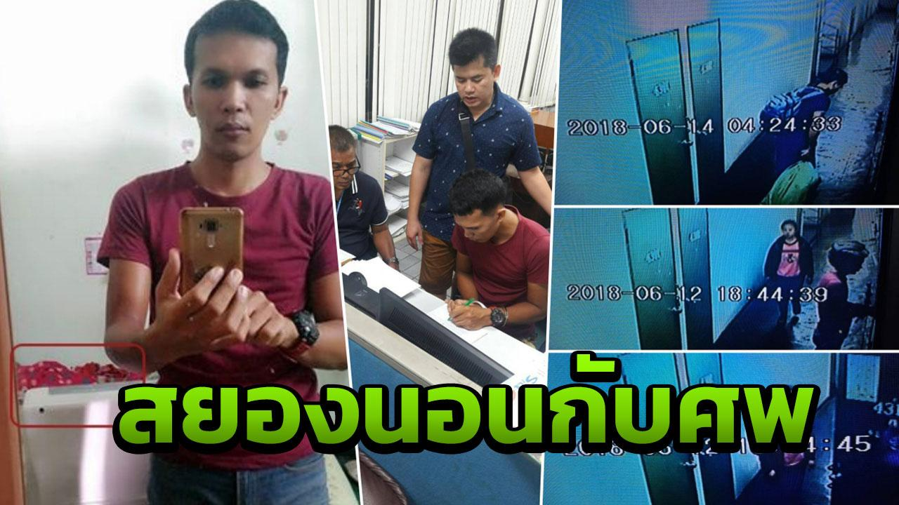
ภาพข่าวที่ ๑ ฆ่าหั่นศพ
รักหั่นศพ !ย้อนคดีสะเทือนขวัญ ลงมือฆ่าสาวสุดที่รัก ชำแหละศพสยองรักหั่นศพ ย้อนคดีสะเทือนขวัญฆ่าคนรักและหั่นศพอำพราง / จากกรณีพบศพน.ส.ลักษณาหรือเมย์ กำลังเก่ง อายุ 24 ปี ชาว จ.ร้อยเอ็ด หญิงสาวผมแดงถูกฆ่าหั่นศพ แยกชิ้นส่วนรวม 14 ชิ้น ยัดใส่กระสอบปุ๋ยโยนทิ้งอยู่ในป่าซอยสามวา เขตคลองสามวา กทม. ซึ่งนายธนกฤตหรือวุธ ประกอบ อดีตแฟนหนุ่มได้รับสารภาพว่าเป็นคนลงมือฆ่าหั่นศพแฟนตัวเอง เพราะเกิดจากความหึงหวงเกรงว่าผู้เสียชีวิตจะนอกใจ จึงใช้ค้อนตีที่ศีรษะจนเลือดท่วมและเสียชีวิตจากนั้นจึงได้ใช้ผ้าห่มห่อตัวและนอนกอดตลอดทั้งคืน จากนั้นค่อยๆลงมือหั่นศพทีละชิ้น เลาะแบบไม่ติดกระดูก ซึ่งความชำนาญในการแล่ศพนี้เนื่องจากผู้ก่อเหตุเคยทำงานเป็นเชฟและคนชำแหละไก่ที่โรงฆ่าสัตว์มาก่อนโดย “คดีฆ่าหั่นศพคนรัก” ที่เกิดมาจากความหึงหวง กรณีนี้ไม่ได้เกิดขึ้นครั้งแรก ย้อนกลับไปเมื่อปี 2541 ได้มีคดีที่ ว่าที่นายแพทย์ เสริม สาครราษฎร์ นักศึกษาแพทย์ชั้นปีที่ 2 อายุ 21 ปี ได้ลงมือฆ่าหั่นศพ น.ส.เจนจิรา พลอยองุ่นศรี นักศึกษาแพทย์ชั้นปีที่ 5 เมื่อวันที่ 26 ม.ค.2541 ซึ่งนายเสริมยอมรับว่าไม่พอใจที่ถูกแฟนสาวบอกเลิก ที่วางแผนฆ่า โดยลวงแฟนสาวมาติวหนังสือที่คอนโดมิเนียม ก่อนใช้ปืนยิงที่ศีรษะก่อนและลงมือชำแหละศพ นายเสริมได้ทิ้งหัวกะโหลกของ น.ส.เจนจิรา บริเวณแม่น้ำบางปะกง ซึ่งเป็นทางผ่านที่นายเสริมใช้ขับรถกลับบ้านเกิดที่ จ.ชลบุรี

ที่มา : https://www.thairath.co.th

ภาพข่าวเพื่อวิเคราะห์ สาเหตุ ปัจจัย และผลที่เกิดจากปัญหาสุขภาพจิต ใบงานที่ ๑
ภาพข่าวที่ ๒ นายแพทย์ ฆ่าหั่นศพ....ภรรยา

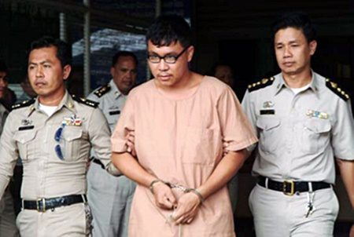

ว่าที่นายแพทย์ เสริม สาครราษฎร์ นักศึกษาแพทย์ชั้นปีที่ 2 อายุ 21 ปี ได้ลงมือฆ่าหั่นศพ น.ส.เจนจิรา พลอยองุ่นศรี นักศึกษาแพทย์ชั้นปีที่ 5

ที่มา : http://khlonglan.kamphaengphet.police.go.th

ภาพข่าวเพื่อวิเคราะห์ สาเหตุ ปัจจัย และผลที่เกิดจากปัญหาสุขภาพจิต ใบงานที่ ๑
ภาพข่าวที่ ๓ นายแพทย์ ฆ่าหั่นศพ....ภรรยา
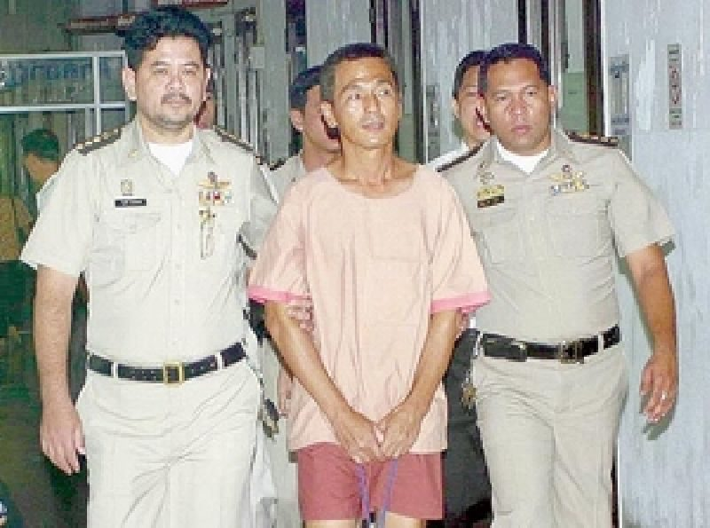

เกิดขึ้นในปี 2544 คือ คดี นพ.วิสุทธิ์ บุญเกษมสันติ ผู้เชี่ยวชาญด้านสูตินรีแพทย์ที่เป็นถึงระดับอาจารย์แพทย์ชื่อดังของประเทศไทย ได้ลงมือฆ่า พญ.ผัสพร บุญเกษมสันติ สูตินรีแพทย์ ซึ่งเป็นภรรยาโดยคดีดังกล่าว นพ.วิสุทธิ์ ได้เข้าแจ้งความกับตำรวจสน.พญาไท เมื่อวันที่ 21 ก.พ.2544 ว่า ภรรยาได้หายตัวไป ก่อนจะแจ้งให้ตำรวจทราบภายหลังว่าเจอตัวแล้ว พบว่าไปนั่งวิปัสสนาที่ จ.ระยอง อีกทั้งยังมีจดหมายลางานจากพญ.ผัสพร เป็นเวลา 15 วัน แต่เมื่อครบกำหนด พญ.ผัสพร ไม่ปรากฏตัวทำให้ญาติ พญ.ผัสพรเข้าแจ้งความกับตำรวจ โดยพุ่งเป้าไปที่สามี เพราะกำลังมีปัญหาเรื่องฟ้องหย่ากันอยู่จากนั้นเจ้าหน้าที่ตำรวจ ค้นพบจากกล้องวงจรปิดว่า ก่อนเกิดเหตุ นพ.วิสุทธิ์ ได้พา พญ.ผัสพร ไปรับประทานอาหารในห้างสรรพสินค้าแห่งหนึ่ง ซึ่งขากลับนั้น นพ.วิสุทธิ์ ได้เดินประคอง พญ.ผัสพร ที่มีอาการผิดปกติคล้ายคนเหม่อลอย พอเจ้าหน้าที่ตำรวจตามรอยไปถึงห้องพักในมหาวิทยาลัยชื่อดังได้พบคราบเลือดจำนวนมากและยังพบชิ้นส่วนมนุษย์ที่บ่อเกรอะ ตรวจสอบดีเอ็นเอพบว่าตรงกับพญ.ผัสพร
ที่มา : http://khlonglan.kamphaengphet.police.go.th

ภาพประกอบการจัดกิจกรรมการเรียน
หน่วยการเรียนรู้ที่ ๑ แผนการจัดการเรียนรู้ที่ ๗ เรื่องลักษณะอาการเบื้องต้นของผู้มีปัญหาสุขภาพจิต
รายวิชา สุขศึกษาชั้นมัธยมศึกษาปีที่ ๒
..................................................................................................................................................................
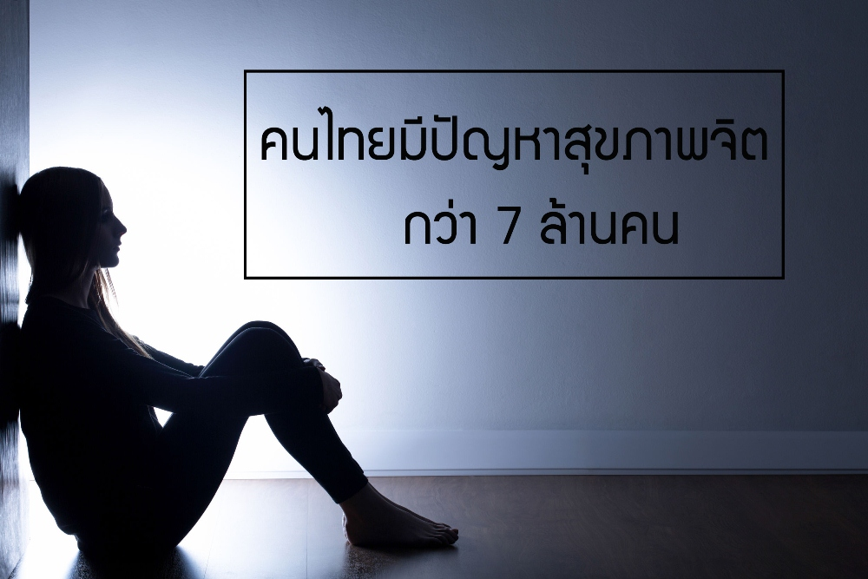
ภาพที่ ๑ ปัญหาสุขภาพจิตคนไทย
ภาพที่ ๒ ฆ่าตัวตายจากวามเครียด
ภาพที่ ๓เล่นมือถือหลัง ๔ ทุ่มเสี่ยงปัญหาสุขภาพจิต
ภาพที่ ๔ คนไทยเครียด กังวล อื้อจริงมั้ย

ภาพประกอบการจัดกิจกรรมการเรียน
ภาพนี้...... บอกอะไร

นักเรียน......มีลักษณะตรงกับภาพใด

